I открытая межмуниципальная дистанционная олимпиада по музыкальной литературе «МУЗЫКАЛЬНОЕ НАСЛЕДИЕ», посвященная 135-летию со дня рождения С.С. Прокофьева
БЛАНК ОТВЕТОВ
Ф.И. участника____________________________________________________
Преподаватель ____________________________________________________
№ задания | Ответы
1
2
3
4
5 | «Война и мир»
5 | «На страже мира»
5 | «Золушка»
5 | «Любовь к трем апельсинам»
5 | «Сказки старой бабушки»
5 | «Блудный сын»
6
7
8
9
10 | №1
10 | №2
11
12
13
14
15 | 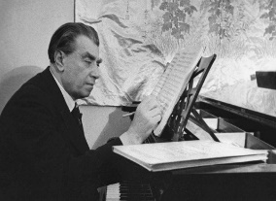
15 | 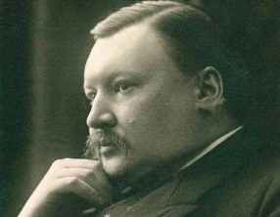
15 | 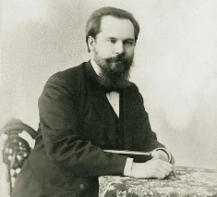
15 | 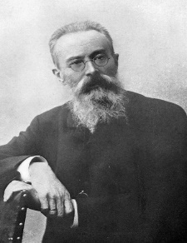
15 | 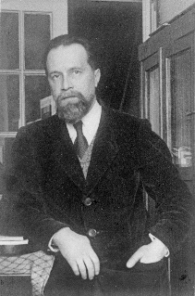
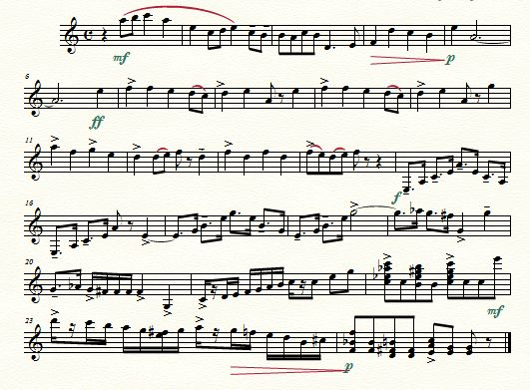
16

